
Isian Substansi Pra Proposal l
PRA PROPOSAL TUGAS AKHIR/SKRIPSI
Petunjuk:Pengusul hanya diperkenankan mengisi di tempat yang telah disediakan sesuai dengan petunjuk pengisian dan tidak diperkenankan melakukan modifikasi template atau penghapusan di setiap bagian.

JUDUL USULAN TUGAS AKHIR/SKRIPSI
Tuliskan judul usulan penelitian tugas akhir/skripsi. Judul penelitian sebaiknya singkat padat dan mewakili seluruh isi penelitian kita. Judul penelitian sebaiknya memuat Approach (Metode/Model) dan Tujuan penelitan.
PERANCANGAN DAN EVALUASI SISTEM TANYA JAWAB REGULASI LAHAN SAWIT MENGGUNAKAN HYBRID RETRIEVAL-AUGMENTED GENERATION DAN METADATA FILTERING BERBASIS LARGE LANGUAGE MODEL

Latar belakang penelitian tidak lebih dari 500 kata yang berisi latar belakang dan permasalahan yang akan diteliti, tujuan khusus dan studi kelayakannya. Pada bagian ini perlu dijelaskan objek yang akan diteliti, metode penelitian, existing method secara singkat, kelebihan dan kekurangan metode, masalah pada metode yang dipilih, solusi perbaikan atau solusi masalah dan rangkuman tujuan penelitian.
LATAR BELAKANG
Akses terhadap informasi hukum sering terkendala oleh volume dokumen yang besar, bahasa regulatif yang kompleks, dan kebutuhan jawaban yang harus presisi pada sumber. Dalam konteks tanya jawab regulasi lahan sawit, pengguna tidak hanya membutuhkan jawaban cepat, tetapi juga jawaban yang dapat ditelusuri ke dasar normatifnya. Pendekatan Large Language Model (LLM) murni berisiko menghasilkan jawaban yang tampak meyakinkan namun tidak selalu terikat pada dokumen sumber, sehingga memunculkan tantangan keandalan informasi (Lewis et al., 2020), (Procko & Ochoa, 2024).
Objek penelitian ini adalah perancangan sistem tanya jawab regulasi lahan sawit berbasis dokumen hukum Indonesia menggunakan pendekatan Retrieval-Augmented Generation (RAG). Secara konseptual, RAG menggabungkan proses temu balik dokumen dengan generasi jawaban agar keluaran model tetap grounded pada konteks yang diambil dari korpus (Lewis et al., 2020). Pada tahap retrieval, metode dense retrieval terbukti efektif menangkap kemiripan semantik antarteks (Karpukhin et al., 2019), sedangkan metode sparse/keyword seperti BM25 tetap menjadi baseline yang kuat pada banyak skenario IR, khususnya saat kecocokan istilah menjadi penting (Thakur et al., 2021).
Existing method yang umum digunakan adalah retrieval tunggal: hanya semantic (dense) atau hanya keyword (sparse). Kelebihan dense retrieval adalah mampu memahami parafrasa dan konteks makna, namun dapat melemah ketika istilah legal spesifik harus dicocokkan secara literal. Sebaliknya, BM25 unggul pada kecocokan kata kunci, tetapi kurang adaptif terhadap variasi bahasa dan sinonim (Karpukhin et al., 2019), (Thakur et al., 2021). Karena itu, metode yang dipilih dalam penelitian ini adalah hybrid retrieval (penggabungan dense dan sparse) yang diharapkan lebih stabil untuk domain regulasi. Implementasi didukung praktik tooling modern yang memang memfasilitasi kombinasi sparse-dense dalam pipeline pencarian (Lin et al., 2021).
Masalah lanjutan pada hybrid retrieval adalah potensi munculnya dokumen relevan secara umum namun kurang tepat secara konteks pertanyaan. Solusi yang diusulkan adalah menambahkan metadata filtering sebelum proses pemeringkatan akhir, sehingga ruang pencarian dipersempit ke kandidat yang lebih sesuai topik, jenis dokumen, atau periode tertentu. Pendekatan ini juga selaras dengan kebutuhan domain legal yang memiliki struktur dan terminologi khusus (Chalkidis et al., 2022).
Studi kelayakan penelitian dinilai tinggi karena: (1) fondasi ilmiah RAG, dense retrieval, dan sparse retrieval sudah kuat serta terbuka; (2) komponen implementasi dapat direplikasi pada lingkungan pengembangan skripsi; dan (3) arsitektur yang dirancang mendukung transparansi jawaban berbasis sumber. Dengan demikian, tujuan khusus penelitian ini adalah merancang dan mengevaluasi sistem QA regulasi lahan sawit yang lebih relevan, terukur, dan dapat dipertanggungjawabkan.

TINJAUAN PUSTAKA
Tinjauan pustaka tidak lebih dari 1000 kata dengan mengemukakan state of the art dan peta jalan (roadmap) dalam bidang yang diteliti/teknologi yang dikembangkan. Penyajian peta jalan dapat berupa bagan dalam bentuk image. Sumber pustaka/referensi primer yang relevan (10 tahun terakhir) dan dengan mengutamakan hasil penelitian pada jurnal ilmiah dan/atau paten yang terkini. Tujuan melakukan state of the art, agar mahasiswa dapat mengidentifikasi dan memahami konsep-konsep, ide-ide, dan temuan-temuan utama, praktik umum, standar, dan/ tren penelitian sebelumnya hingga penelitian yang paling terkini yang terkait dan sesuai dengan tema penelitiannya masing-masing. Kemudian mahasiswa mampu mengidentifikasi kesenjangan-kesenjangan pengetahuan (knowledge gaps) apa saja yang masih ada: dapat berupa hal/aspek yang belum diteliti, masih berpotensi masalah, atau belum mampu dijawab oleh penelitian-penelitian yang sudah ada sehingga berpotensi untuk diteliti lebih lanjut. Selanjutnya diharapkan mahasiswa akan dapat memilih knowledge gap mana yang akan kita jawab dengan penelitian, sehingga kita dapat merumuskan novelty (kebaruan), research questions (pertanyaan penelitian) dan kontribusi pengetahuan (knowledge contribution) penelitian.
Perkembangan sistem tanya jawab berbasis Large Language Model (LLM) dalam beberapa tahun terakhir mendorong pergeseran dari pola generatif murni menuju pola berbasis retrieval. Pada domain hukum, pergeseran ini sangat penting karena jawaban tidak cukup “terdengar benar”, tetapi harus dapat dilacak ke sumber normatif yang valid. Retrieval-Augmented Generation (RAG) menjadi fondasi utama karena menggabungkan dua kemampuan sekaligus: menemukan konteks relevan dari korpus dan menyusun jawaban berbasis konteks tersebut (Lewis et al., 2020). Dalam konteks regulasi lahan sawit, kebutuhan ini menjadi semakin relevan karena aturan tersebar pada banyak dokumen lintas sektor (perkebunan, kehutanan, lingkungan, tata kelola usaha) dengan struktur pasal yang panjang dan saling berkaitan.
Dari sisi retrieval, literatur menunjukkan dua keluarga pendekatan yang dominan: sparse retrieval dan dense retrieval. Sparse retrieval seperti BM25 unggul dalam pencocokan istilah eksplisit dan frasa teknis, sehingga sangat cocok untuk kueri yang memuat nomenklatur hukum spesifik. Dense retrieval (misalnya DPR) lebih kuat menangkap kesetaraan makna dan parafrasa, sehingga membantu saat pengguna bertanya dalam bahasa natural yang tidak identik dengan redaksi pasal (Karpukhin et al., 2019). Evaluasi lintas-domain pada BEIR menunjukkan tidak ada satu pendekatan yang selalu unggul di semua skenario; performa retrieval sangat dipengaruhi karakter data dan tipe pertanyaan (Thakur et al., 2021). Artinya, untuk domain regulasi, strategi “satu metode untuk semua kasus” cenderung kurang optimal.
Karena kelebihan sparse dan dense bersifat saling melengkapi, banyak riset dan praktik sistem modern bergerak ke arah hybrid retrieval, yaitu menggabungkan sinyal lexical dan semantic sebelum proses ranking akhir (Liu et al., 2024). Pada tahap setelah retrieval, re-ranking berbasis transformer juga umum dipakai untuk meningkatkan presisi urutan dokumen kandidat (Nogueira & Cho, 2020). Namun, dalam sistem regulasi yang menuntut efisiensi, menambahkan terlalu banyak tahap dapat meningkatkan kompleksitas komputasi dan memperbesar latency. Oleh karena itu, kombinasi hybrid retrieval dengan mekanisme sederhana tetapi efektif—misalnya normalisasi skor dan pembobotan—masih menjadi kompromi yang praktis untuk implementasi sistem skripsi.
Khusus domain legal NLP, benchmark seperti LexGLUE menegaskan bahwa bahasa hukum memiliki karakteristik berbeda dari teks umum: struktur kalimat panjang, istilah formal, dan kebutuhan interpretasi konteks normative (Chalkidis et al., 2022). LegalBench juga menunjukkan bahwa kemampuan legal reasoning LLM belum homogen; model bisa kuat pada tugas tertentu namun lemah pada tugas legal lainnya (Guha et al., 2023). Temuan ini memperkuat argumen bahwa sistem QA regulasi tidak boleh hanya bergantung pada “kemampuan internal” LLM, melainkan perlu fondasi retrieval yang kuat dan mekanisme grounding ke sumber hukum.
Dalam perkembangan terbaru, survei RAG untuk LLM menyoroti bahwa bottleneck utama sering berada di tahap retrieval dan pemilihan konteks, bukan sekadar pada model generatif (Guha et al., 2023). Selain itu, studi long-context memperlihatkan bahwa model cenderung kehilangan informasi penting ketika bukti tersebar di tengah konteks yang panjang (“lost in the middle”) (Liu et al., 2024). Bagi regulasi lahan sawit, tantangan ini nyata karena jawaban legal sering membutuhkan gabungan beberapa pasal dari dokumen berbeda. Oleh sebab itu, strategi chunking yang tepat, pemeringkatan kandidat yang stabil, dan pembatasan ruang pencarian menjadi faktor kritis kualitas sistem.
Berdasarkan peta riset tersebut, penelitian ini memosisikan diri pada integrasi empat komponen utama: (1) retrieval hybrid sparse-dense, (2) metadata filtering, (3) generasi jawaban berbasis konteks terpilih, dan (4) penyajian sumber rujukan sebagai bentuk akuntabilitas. Metadata filtering penting karena pertanyaan regulasi sering memiliki petunjuk domain seperti jenis aturan, topik, atau rentang waktu; tanpa filter, retrieval cenderung mengambil kandidat yang secara semantik mirip tetapi tidak tepat secara konteks hukum. Dengan metadata-aware retrieval, sistem diharapkan mampu menurunkan noise kandidat dan meningkatkan ketepatan dokumen yang dirujuk.
Secara state of the art, kontribusi penelitian ini bukan menciptakan metode retrieval baru secara teoretis, tetapi merancang arsitektur terintegrasi yang relevan untuk kebutuhan regulasi Indonesia, khususnya lahan sawit. Pada level evaluasi, fokus tidak hanya pada kelancaran jawaban, tetapi juga metrik keterlacakan sumber: kesesuaian topik, kesesuaian dokumen, dan kesesuaian jenis regulasi. Pendekatan ini lebih sesuai dengan karakter QA hukum dibanding menilai teks jawaban semata.

ROADMAP PENELITIAN
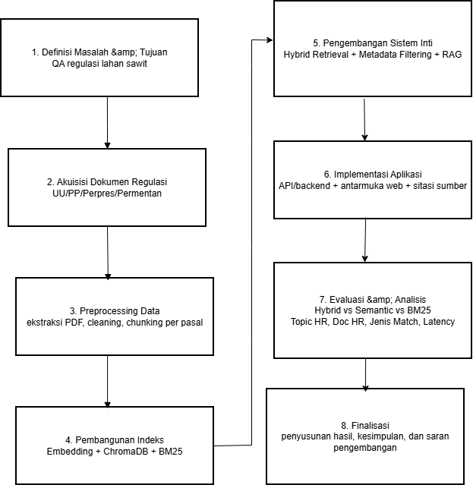

Metode atau cara untuk mencapai tujuan yang telah ditetapkan ditulis tidak melebihi 600 kata. Bagian ini dilengkapi dengan diagram alir penelitian yang akan dikerjakan selama waktu penelitian skripsi yang diusulkan. Metode berisi tentang cara melakukan penelitian, intinya berisi desain dan tahapan penelitian. Metode penelitian berisi rencana dan tahapan penelitian saja, bukan hasil atau pembahasannya. Contoh tahapan penelitian pengumpulan data, pengolahan awal data, model/metode yang disuslkan/dikembangkan, eksperimen dan pengujian model/metode, evaluasi dan validasi hasil.
METODE

Penelitian ini menggunakan pendekatan rekayasa sistem dan eksperimen komparatif untuk merancang sistem tanya jawab regulasi lahan sawit berbasis Hybrid Retrieval-Augmented Generation (Hybrid RAG) dengan metadata filtering. Metode difokuskan pada tahapan pengembangan sistem, pengujian, dan evaluasi kinerja tanpa membahas hasil akhir pada bagian ini.
Tahap pertama adalah perumusan kebutuhan dan studi literatur. Pada tahap ini ditetapkan tujuan sistem, batasan domain (regulasi lahan sawit), kebutuhan fungsional (jawaban berbasis sumber), serta metrik evaluasi. Studi literatur digunakan untuk memilih pendekatan retrieval (sparse, dense, hybrid), strategi pemrosesan dokumen hukum, dan teknik evaluasi QA berbasis retrieval.
Tahap kedua adalah pengumpulan data regulasi. Data berupa dokumen hukum terkait lahan sawit dikumpulkan dari sumber resmi, kemudian dilakukan seleksi berdasarkan relevansi topik, kelengkapan dokumen, dan keterbacaan teks. Luaran tahap ini adalah korpus dokumen regulasi terstandar sebagai data penelitian.
Tahap ketiga adalah pra-pemrosesan data. Dokumen PDF diekstraksi menjadi teks, dilanjutkan pembersihan noise (header/footer, nomor halaman, artefak OCR), normalisasi teks, dan segmentasi dokumen menjadi unit chunk (misalnya per pasal/ayat). Setiap chunk kemudian diberi metadata (jenis regulasi, tahun, topik, pasal, dan identitas dokumen) agar dapat digunakan pada proses filtering.
Tahap keempat adalah perancangan dan implementasi model retrieval. Dua indeks dibangun: (1) indeks semantic berbasis embedding pada vector database, dan (2) indeks keyword berbasis BM25. Selanjutnya dikembangkan mekanisme hybrid scoring untuk menggabungkan sinyal semantic dan keyword. Pada tahap ini juga diimplementasikan metadata filtering untuk menyaring kandidat dokumen sebelum proses pemeringkatan akhir.
Tahap kelima adalah integrasi RAG pipeline. Pertanyaan pengguna diproses melalui metadata filtering dan hybrid retrieval untuk memperoleh konteks paling relevan (top-k chunk), kemudian konteks diberikan ke LLM untuk menghasilkan jawaban. Sistem dirancang untuk menampilkan sumber rujukan dokumen/pasal sebagai bagian dari keluaran.
Tahap keenam adalah eksperimen dan pengujian. Eksperimen dilakukan secara terstruktur dengan membandingkan tiga konfigurasi: hybrid retrieval, semantic-only, dan BM25-only. Variasi parameter (misalnya bobot hybrid dan nilai top-k) diuji untuk melihat pengaruhnya terhadap performa retrieval dan kualitas konteks jawaban.
Tahap ketujuh adalah evaluasi dan validasi. Evaluasi berfokus pada metrik relevansi retrieval dan efisiensi proses, misalnya kesesuaian topik, kesesuaian dokumen, kesesuaian jenis regulasi, serta waktu respons. Validasi dilakukan melalui analisis konsistensi sumber rujukan pada jawaban dan pemeriksaan keterlacakan jawaban terhadap dokumen hukum yang diambil sistem.
Tahap terakhir adalah dokumentasi metodologi. Seluruh proses, parameter eksperimen, dan prosedur evaluasi didokumentasikan agar penelitian bersifat replikatif, transparan, dan dapat dipertanggungjawabkan secara akademik.

DIAGRAM ALIR PENELITIAN

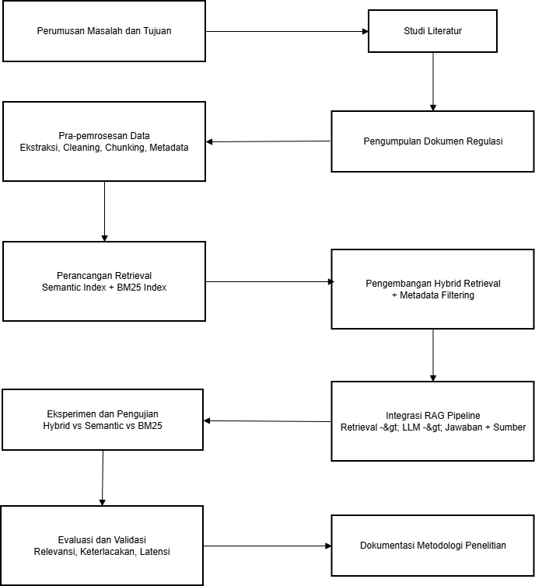

Daftar pustaka disusun dan ditulis berdasarkan sistem abjad dengan gaya penyuntingan APA edisi ke 7. Hanya daftar pustaka yang disitasi pada usulan penelitian skripsi yang dicantumkan dalam Daftar Pustaka. Wajib menggunakan aplikasi manajemen referensi seperti Mendeley, End Note dan lain-lain.

DAFTAR PUSTAKA

Chalkidis, I., Jana, A., Hartung, D., Bommarito, M., Androutsopoulos, I., Katz, D. M., & Aletras, N. (2022). LexGLUE: A Benchmark Dataset for Legal Language Understanding in English. Proceedings of the Annual Meeting of the Association for Computational Linguistics, 1, 4310–4330. https://doi.org/10.18653/v1/2022.acl-long.297
Guha, N., Nyarko, J., Ho, D. E., Ré, C., Chilton, A., Narayana, A., Chohlas-Wood, A., Peters, A., Waldon, B., Rockmore, D. N., Zambrano, D., Talisman, D., Hoque, E., Surani, F., Fagan, F., Sarfaty, G., Dickinson, G. M., Porat, H., Hegland, J., … Li, Z. (2023). LEGALBENCH: A Collaboratively Built Benchmark for Measuring Legal Reasoning in Large Language Models. Advances in Neural Information Processing Systems, 36, 1–143. https://doi.org/10.2139/ssrn.4583531
Karpukhin, V., Barlas, O., Min, S., Lewis, P., Wu, L., Edunov, S., Chen, D., & Yih, W. (2019). Dense Passage Retrieval for Open-Domain Question Answering.
Lewis, P., Perez, E., Piktus, A., Petroni, F., Karpukhin, V., Goyal, N., Küttler, H., Lewis, M., Yih, W. T., Rocktäschel, T., Riedel, S., & Kiela, D. (2020). Retrieval-augmented generation for knowledge-intensive NLP tasks. Advances in Neural Information Processing Systems, 2020-December.
Lin, J., Ma, X., Lin, S.-C., Yang, J.-H., Pradeep, R., & Nogueira, R. (2021). Pyserini: An Easy-to-Use Python Toolkit to Support Replicable IR Research with Sparse and Dense Representations. In Proceedings of ACM Conference (Conference’17) (Vol. 1, Issue 1). Association for Computing Machinery. http://arxiv.org/abs/2102.10073
Liu, N. F., Lin, K., Hewitt, J., Paranjape, A., Bevilacqua, M., Petroni, F., & Liang, P. (2024). Lost in the Middle: How Language Models Use Long Contexts. Transactions of the Association for Computational Linguistics, 12, 157–173. https://doi.org/10.1162/tacl_a_00638
Nogueira, R., & Cho, K. (2020). Passage Re-ranking with BERT. 1–5. http://arxiv.org/abs/1901.04085
Procko, T. T., & Ochoa, O. (2024). Graph Retrieval-Augmented Generation for Large Language Models: A Survey. Proceedings - 2024 Conference on AI, Science, Engineering, and Technology, AIxSET 2024, 166–169. https://doi.org/10.1109/AIxSET62544.2024.00030
Thakur, N., Reimers, N., Rücklé, A., Srivastava, A., & Gurevych, I. (2021). BEIR: A Heterogeneous Benchmark for Zero-shot Evaluation of Information Retrieval Models. Advances in Neural Information Processing Systems.

